# 弗兰克-赫兹实验报告

## 摘要

通过充有氩气的微型机弗兰克-赫兹实验仪和示波器观察并测量氩原子的激发曲线，确定氩原子的第一激发电位，证明原子能级的存在，了解电子与原子碰撞和能量交换过程的微观图像以及仪器各电压对激发曲线的影响，熟悉研究原子内部能量问题时采用的基本实验方法，进一步理解玻尔的原子理论。

关键词：弗兰克-赫兹实验；氩原子；激发曲线；第一激发电位

### 引言

1914年德国物理学家弗兰克（J∙Franck）和赫兹（G∙Hertz）用慢电子穿过汞蒸气的实验，测定了汞原子的第一激发电位，从而证明了原子分立能态的存在。后来他们又观测了实验中被激发的原子回到正常态时所辐射的光，测出的辐射光的频率很好地满足了玻尔理论。弗兰克—赫兹实验的结果为玻尔理论提供了直接证据。

玻尔因其原子模型理论获1922年诺贝尔物理学奖，而弗兰克与赫兹的实验也于1925年获此奖。夫兰克——赫兹实验与玻尔理论在物理学的发展史中起到了重要的作用。

**一、实验原理**

夫兰克一赫兹实验原理（如图1所示），氧化物阴极K，阳极P，第一、第二栅极分别为G1、G2。

K-G1-G2加正向电压，为电子提供能量。UG1K的作用主要是消除空间电荷对阴极电子发射的影响，提高发射效率。G2-P加反向电压，形成拒斥电场。

电子从K发出，在K-G2区间获得能量，如果电子进入G2-P区域时动能大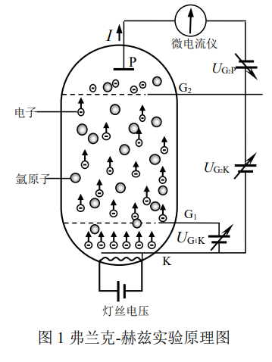于或等于eUG2P，就能到达板极形成板极电流I.

电子在不同区间的情况：

（1）**K-G1区间** 电子迅速被电场加速而获得能量。

（2）**G1-G2区间** 电子继续从电场获得能量并不断与氩原子碰撞。当其能量小于氩原子第一激发态与基态的能级差ΔE＝E2−E1时，氩原子基本不吸收电子的能量，碰撞属于弹性碰撞。当电子的能量达到ΔE，则可能在碰撞中被氩原子吸收这部分能量，这时的碰撞属于非弹性碰撞。ΔE称为临界能量。

（3）**G2-P区间** 电子受阻，被拒斥电场吸收能量。若电子进入此区间时的能量小于eUG2P则不能达到板极。

由此可见，若，则电子带着eUG2K的能量进入G2-P区域。随着UG2K的增加，电流I增加（如图2中Oa段）。

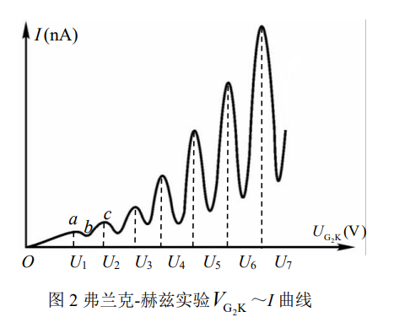若eUG2K＝ΔE则电子在达到G2处刚够临界能量，不过它立即开始消耗能量了。继续增大UG2K，电子能量被吸收的概率逐渐增加，板极电流逐渐下降（如图2中ab段）。

继续增大UG2K，电子碰撞后的剩余能量也增加，到达板极的电子又会逐渐增多（如图2中bc段）。

若eUG2K>nΔE则电子在进入G2-P区域之前可能n次被氩原子碰撞而损失能量。板极电流I随加速电压UG2K变化曲线就形成n个峰值，如图2所示。相邻峰值之间的电压差ΔU称为氩原子的第一激发电位。氩原子第一激发态与基态间的能级差

### 实验

1. 实验仪器

微型机弗兰克-赫兹试验仪（FD-FH-C），示波器

1. 实验步骤

**1、用示波器观察氩原子的激发曲线。**

（1）将实验仪的“UG2K输出”与示波器的“X相”通道相连，“IP输出”与示波器的“Y”通道相连。将实验仪“手动／自动”置于“自动”模式，“IP电流显示”设置为“0.1uA”；示波器设置为“X-Y”模式。

（2）将灯丝电压UF、栅极电压UG1K、UG2K、遏止电压UG2P缓慢调节到仪器的“出厂检验参考值”，预热2分钟。在参考值±50%范围内分别调节UF、UG1K、UG2K、UG2P，观测并用文字描述各实验参数对激发曲线的影响，分析各参数对激发曲线的作用机制。

**2、测量氩原子的激发曲线。**

（1）将实验仪“手动／自动”置于“手动”模式，“IP电流显示”设置为“0.1uA”。

（2）将灯丝电压UF、栅极电压UG1K、UG2K、遏止电压UG2P缓慢调节到仪器的“出厂检验参考值”。**粗测：**手动方式逐渐增大UG2K电压，观察Ip变化，依次记录激发曲线的6个峰、谷的大概位置。**细测：**手动方式逐渐增大UG2K电压，在10.0~95.0V内以0.5~2.0V为步长（在峰、谷附近以0.5V为步长）改变加速电压UG2K，观察Ip变化，测量6个完整的峰、谷数据。

（3）以第二栅极电压VG2K为横坐标，阳极电流IA为纵坐标，绘制氩的UG2K~Ip激发曲线；根据大学物理实验（第二册）图4.3.1-7所述方法得到相差曲线。用最小二乘法处理，计算出氩原子的第一激发电位。

3.实验数据

实验数据见纸质版原始数据

### 结果与要论

**1、数据分析**

对原始数据进行拟合，做出Ip-UG2k图像，并做出相差曲线，消除本底电流的影响。

Ip-UG2k曲线

开始时电流波谷值降低，这可能是电流显示不稳定或者仪器造成的。

相差曲线电流峰值的对应电压值如下：

|  |  |  |  |  |  |  |  |
| --- | --- | --- | --- | --- | --- | --- | --- |
| 电压UG2k/V | 17.5 | 27．0 | 37．0 | 48．0 | 59.5 | 71.5 | 83.5 |

由于第一个峰值对应电压值相差较大，舍去，取其余电压值进行计算。

进行线性拟合得到：

UG2k-n图

可以从origin得到r2=0.999

用最小二乘法分析数据：

$$\overline{U}=\frac{\sum_{n=1}^{6}{U_{n}}}{6}=\frac{27.0+37.0+48.0+59.5+71.5+83.5}{6}V=54.4V$$

斜率 $k=\frac{\sum_{n=1}^{6}{iU_{n}}-6×3.5×\overline{U}}{\sum_{n=1}^{6}{n^{2}}-6×{3.5}^{2}}$

代入数据有 $k=11.4V$

相对不确定度 $\frac{u}{k}=t_{p}\sqrt{\frac{\frac{1}{r^{2}}-1}{n-2}}=1.11×\sqrt{\frac{\frac{1}{0.999}-1}{6-2}}=0.018$,置信系数 $p=0.68$

$$∆k=0.018×11.4V=0.2V$$

即氩原子的第一激发电位为 $U=11.4±0.2V,p=0.68$

**2、分析讨论**

测得的氩原子第一激发电位与真实值13.06V相比，差距较大，实际上，所测得的并不是氩原子的第一激发电位。这是由于在氩原子的基态与第一激发态之间还存在两个亚稳态，它们与基态的能量差值分别为11.55eV和11.72eV。电子在两个亚稳态上的停留时间（10-3s）要比在第一激发态的停留时间长的多。且电子更容易跃迁到电势为11.55eV的亚稳态上，所以实验测得的结果是氩原子第一亚稳态的激发电位。而其主要误差来源应该是：

1. 读取电流时，由于仪器的问题，电流不稳定，读取时误差较大。
2. 测量激发电压时，在波峰波谷处的跨度电压为0.5V，所以峰值的确定可能不够精确，产生误差。
3. 拟合曲线时的模型不够好，导致误差较大。

实验过程中各参数对激发曲线的影响：

灯丝电压UF增高时，波峰电流变大，波谷电流稍变大，近似于二极管电子发射的理查逊定律。

栅极电压UG1k，在参考值以下时，正向电压越大，得到达第一栅极的电子数目越多，从而到达极板P的电子增多，峰与谷之间的差距变小。在参考值以上时，此时发射的电子数量达到饱和，曲线基本不动。

栅极电压UG2k增大时，波峰波谷不断出现，曲线越来越完整，这是由于示波器扫描范围增大。

拒斥电压UG2p增大时，对电子的筛选作用变大，电流的峰谷值减小，峰谷差距变大。

**3、思考题**

（1）因为K级发出的热电子能量服从麦克斯韦统计分布率，因此Ip下降不十分陡峭，极大值极小值附近的“峰”、“谷”有一定宽度。

（2）有部分电子未与原子碰撞，随着电压升高，这些电子能量升高，从而波谷处的电流变大。

（3）第一峰值对应的电压不等于第一激发电位，因为空间电荷对加速电压有屏蔽作用，并且还要接触电势差存在。

（4）氩原子第一激发态与基态的能级差为13.6eV。

### **总结**

本次实验总体做的还不错，得到了预期中的氩原子的第一激发电位，同时也熟悉了原子能量测定的方法，锻炼了处理大量实验数据和寻找文献的能力。但是在实验的过程中也遇到了一些问题，如用文字记录各实验参数对激发曲线的影响时描述不准确，还有后期处理数据时候遇到的拟合模型的一些麻烦。这也锻炼了我在做实验的过程中解决问题的能力。

#### 参考文献

[1] 谢行恕,康示秀,霍剑青.大学物理实验(第二册)[M].北京:高等教育出版社,2005:200-207.

[2] 党新志,李艳,商成林,等.弗兰克-赫兹实验的工作参量对结果的影响[J].大学物理实验,2019,32(3):50-53

[3] 窦欣悦,司嵘嵘. 充氩弗兰克－赫兹实验波谷处加速电压及最佳实验参量[J].物理实验,2019,39(2):19-23

[4] 王丽香,李宝胜.夫兰克-赫兹实验最佳工作参量的确定[J].物理实验,2017,37(增):1-3